Игра «Синий кит». Что это – фантазии маньяка или смертельный «вирус»?

Смертельно опасная игра «Синий кит» («Тихий дом»), получившая распространение среди подростков, зашла настолько далеко, что ей заинтересовалась верхушка МВД.
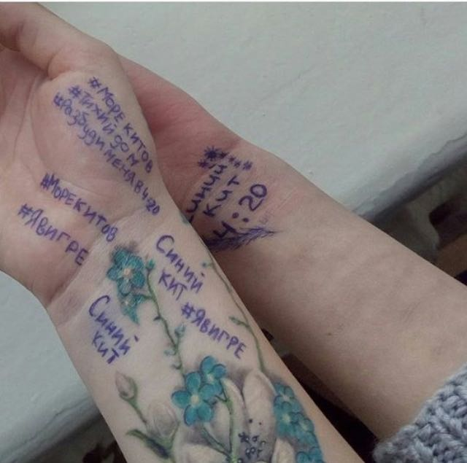
Во все времена у подростков и детей были, есть и будут какие-либо экстремальные развлечения. То езда на «трамвайной колбасе», то зацепинг, то «беги или умри». Все перечисленное очень опасно для жизни, но говорить о стихийном масштабе здесь трудно. В конце концов, большинство детей играют в эти «игры» ради демонстрации своей смелости сверстникам, а не из желания умереть, и опять-таки большинство подростков обладает инстинктом самосохранения, способным перекрыть адреналиновый экстаз. Совершенно другая тема – подростковый суицид.

“Синий кит”. Игра одиноких и несчастных
Трагичные случаи, когда страдающие от одиночества, непонимания, нелюбви тинейджеры решают свести счеты с жизнью (а уж иногда задумываются об этом почти все в возрасте от тринадцати до семнадцати лет), к сожалению, были всегда. В начале двухтысячных взрослые начали бить тревогу из-за появления мрачных сообществ вроде «эмо» и «готов». Первые оперировали такими понятиями как «плакать и резать вены», вторые предпочитали кладбища ночным клубам. Но все это было лишь эстетикой: большинство из тех, кто в те годы носили черно-розовые челки и кеды, надели очки в черной оправе, устроились на работу в IT-сферу, а свободное время проводят в антикафе.
Другое дело, когда смерть начинают навязывать извне. Да, и в те же двухтысячные существовали сайты вроде «клуба самоубийц», но они были труднодоступными и чтобы наткнуться на них, этого реально надо было захотеть. Другое дело – нынешняя ситуация с игрой «Синий кит». Подростки не такие глупые, как думают многие – никто из них не пойдет вешаться, если некий дядя в интернете напишет «вешаться – это хорошо». Но они падки на красивую оболочку. И вот представьте. Замученный жизнью тинейджер, которого пилит мать, побивает отец, а любимая девушка ушла в парню из параллельного класса только потому, что у того нет угрей на лице, наталкивается в социальной сети на группу, где ему с налетом нуара серебряного века путем красивых образных выражений и кодовых фраз явно для избранных объясняют, что выход из его ситуации прост как мычание – тот свет. «Разбуди меня в 4:20», «киты выбрасываются на берег»… Для вас – просто слова. Для них – дверь в волшебный мир, где не будет ни матери, ни отца, ни биологички, ни угрей. И сарказма тут нет – та проблема, которую вы забудете, покурив и выпив капуччино, подросток переживает в страшных мучениях.

“Синий кит”(“Тихий дом”): Задания просты и ужасны
Создатели игры «Синий кит» пошли еще дальше – они облекли это в форму страшной игры, суть которой проста. Ты выполняешь задания и в конце ты умираешь. Как правило, первое задание – нацарапать на руке синего кита и сбросить фото. Последнее – умереть. Причем «ведущие» шантажируют участников тем, что вычислили их IP-адреса и если самоубийство не случиться – для их близких наступит смерть. Кто создатели этого кошмара? Больные на голову взрослые или такие же подростки с комплексами, но прокаченным скиллом манипуляции? Это вопрос тонкой психологии, но сначала с этим должны разобраться компетентные органы. В целом ясно одно. Ребенок не должен чувствовать себя одиноким и брошенным. Если в его сердце не будет раны – он увидит группу «синий кит» в контакте, пожмет плечами и пройдет мимо.

